**Айрис фолдинг. История возникновения**

**Айрис фолдинг – радужное складывание**

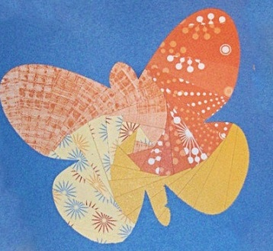

**Техника айрис фолдинг** возникла на территории Голландии. Эта техника достаточно проста и интересна для людей любого возраста, особенно она нравится детям, так как получаемое в результате изображение радует глаз объёмом и ярким пространственным решением. На первый взгляд странное название этой техники объясняется достаточно просто – готовое изображение, созданное с использованием данной техники, очень напоминает по своей структуре строение радужной оболочки человеческого глаза. Первоначально для изготовления работ в технике айрис фолдинг использовались полоски цветной бумаги, при помощи которых можно получить самые неожиданные и оригинальные изображения. Сегодня широкое применение при создании работ в данной технике получили атласные ленты, бархатная бумага, подарочная бумага и цветной картон.

**Подготовка к творческому процессу**

Для работы заранее подготовьте:

- тонкую цветную бумагу 3-4 оттенков;

- плотный картон, который послужит основным фоном;

- линейку;

- ножницы;

- скрепки канцелярские;

- простой карандаш;

- клей-карандаш или скотч;

- канцелярский нож и толстую основу, которая защитит стол от повреждений при вырезании.

**Основные этапы применения техники айрис фолдинг**

1) На лист бумаги наносится рисунок (бумага, как правило, плотная). Рисунок вырезается по контуру.

2) Подготавливается Iris-шаблон. Количество и расположение полосок на нём должно будет соответствовать количеству и расположению полосок на законченной работе. Каждая полоска на шаблоне отмечается цифрой с целью определения последовательности наклеивания этих самых полосок. Полоска №1 наклеивается первой. Далее — по возрастанию. Также айрис-шаблон может содержать подсказки, касающиеся, например, цвета приклеиваемой полоски.

3) Нарезаются полоски из цветной бумаги. Длина, ширина, цвет и количество полосок соответствуют требованиям, определяемым айрис-шаблоном. К тому же, полоски (каждую полоску), как правило, принято складывать вдоль вдвое, вчетверо и т.п., чтобы они получались толще и плотней, а край получался более ровным.

4) Полоски приклеиваются с обратной стороны бумаги, на которой вырезан рисунок, с наслоением (каждая последующая полоска частично накрывала предыдущую). Каждый шаг необходимо сверять с шаблоном.

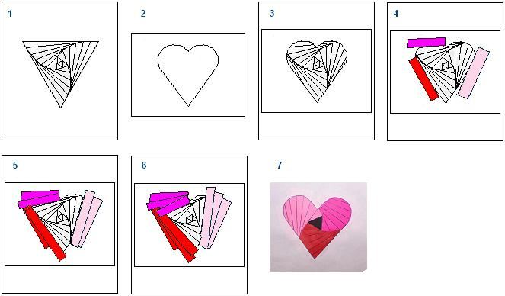



Первые полоски фиксируют при помощи клея или скотча на самой основе. Остальные – приклеивают и к основе, и к соседнему элементу.

**Важно!** Не стоит намазывать клеем всю поверхность декоративной заготовки, смазывайте только места соприкосновения полос.



**Нюансы оформления**

При создании поделки в технике айрис фолдинг учитывают толщину будущей работы, продумывают варианты маскировки изнаночной стороны изделия.

После полного заполнения шаблона радужными полосками с внутренней стороны открытки приклеивают картон, лоскут ткани, бархатную бумагу. Лицевую сторону украшают декоративными элементами: лентами, бусинами, наклейками.

**Экспериментируйте! Пробуйте разные сочетания.**

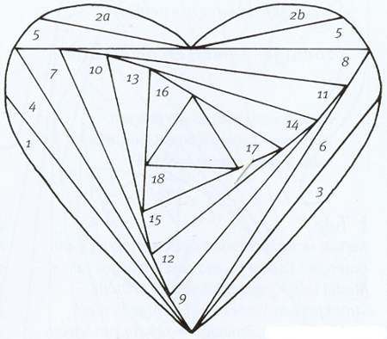**шаблон айрис-фолдинг**